Чи можу я впевнено додавати та віднімати та пояснювати свої способи обчислення?
Kann ich sicher addieren und subtrahieren und meine Rechenwege erklären?
1 Додавання. Addieren
Позрахуй. Rechne aus.

a) b) 17 + 58 =
45 + 23 =
+ =
+ =

c) 218 + 638 = d) 185 + 267 =

- Віднімання. Subtrahieren
Позрахуй. Rechne aus.

a) 89 – 75 =

c) 692 – 542 =
b) 63 – 27 =

d) 921 - 457 =

- Додавання та віднімання. Addieren und Subtrahieren
Яке завдання на додавання, а яке на віднімання відповідає цій числовій прямій? Запиши і порахуй.
Welche Plus-Aufgabe und welche Minus-Aufgabe passen zu dem Zahlenstrahl? Schreibe auf und rechne aus.

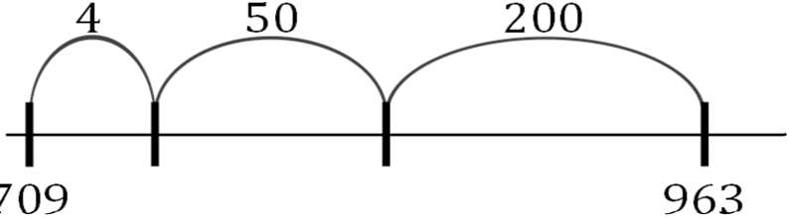
4
50
200
709
963

+ =

- =

